**130319**

**ЛЕНТА ТЕКСТИЛЬНАЯ**

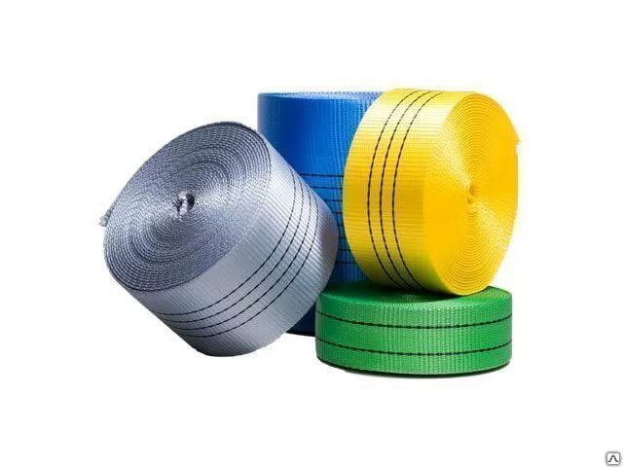**Содержание**

**1. Описание и работа**

1.1. Назначение изделия **3**

1.2. Основные характеристики **3**

**2. Использование по назначению**

2.1 Меры предосторожности **4**

**ВНИМАНИЕ!** Вся информация, приведенная в данном руководстве, основана на данных, доступных на момент печати. Производитель оставляет за собой право вносить изменения в конструкцию изделия без предварительного уведомления, если эти изменения не ухудшают потребительских свойств и качества продукции.

**1. Описание и работа**

**1.1 Назначение изделия**

Лента текстильная состоит из высококачественного синтетического волокна и активно используется для изготовления множества видов строп и съемных приспособлений, которые предназначаются для поднятия и транспортировки груза. Изделием достаточно легко пользоваться, так как оно отличается универсальностью, обладает низким коэффициентом растяжения и компактностью. Лента производится тканым методом, доступна разной ширины и может иметь один или два слоя.

Текстильная лента для ремней характеризуется высоким уровнем жесткости, поэтому оптимально подходит практически под любой тип швейного оборудования.

Текстильные грузовые ленты обладают великолепными эксплуатационными качествами и имеют широкую область применения за счет таких основных преимуществ:

* эластичность, прочность и надежность;
* минимальное растяжение при нагрузках;
* лента для изготовления стяжных ремней отличается небольшим весом;
* в состав входят качественные волокна (полиэстера, нейлона или полиэстер-сатина);
* устойчивость к прямым солнечным лучам, атмосферным осадкам, химической среде и появлению грибка;
* невысокая стоимость;
* длительный срок службы;
* отсутствие специальных условий ухода и хранения;
* безопасность при использовании.

Такие изделия рассчитаны для эксплуатации в климатических условиях нашего климата, так как без потери своих свойств выдерживают высокие и низкие температуры (от -40° до +60°), повышенный уровень влаги, незначительные механические повреждения и активные нагрузки. Лента для строп и стяжных ремней характеризуется хорошей мягкостью, что позволяет бережно и аккуратно огибать края груза, который транспортируется, тем самым в полной мере сохраняя его целостность. Даже после многочисленных сгибаний и разгибаний приспособление для такелажных работ будет обладать первоначальными качествами.

Текстильные силовые ленты являются востребованными изделиями при подъеме и транспортировке:

* хрупких грузов, в которых мягкие кромки;
* мебели, окрашенных предметов, пиломатериалов и прочее;
* разных конструкций в строительной, судоремонтной и машиностроительной сферах.

**1.2 Основные характеристики**

**Лента текстильная 5:1**

|  |  |  |  |  |  |
| --- | --- | --- | --- | --- | --- |
| **Артикул** | **Грузоподъемность, т** | **Ширина, мм** | **Разрывная нагрузка, кг** | **Цвет** | **Масса, кг** |
| 1001582 | 1 | 30 | 3250 | фиолетовый | 0,06 |
| 12511 | 1 | 30 | 3500 | фиолетовый | 0,06 |
| 1001587 | 1 | 30 | 3750 | фиолетовый | 0,06 |
| 1001583 | 2 | 50 | 6500 | зеленый | 0,11 |
| 12521 | 2 | 50 | 7000 | зеленый | 0,11 |
| 1001588 | 2 | 50 | 7500 | зеленый | 0,11 |
| 1001584 | 3 | 75 | 9750 | желтый | 0,17 |
| 12531 | 3 | 75 | 10500 | желтый | 0,17 |
| 1001589 | 3 | 75 | 11250 | желтый | 0,17 |
| 1001585 | 4 | 100 | 13000 | серый | 0,24 |
| 12541 | 4 | 100 | 14000 | серый | 0,24 |
| 1001590 | 4 | 100 | 15000 | серый | 0,24 |
| 1001586 | 5 | 125 | 16250 | красный | 0,29 |
| 12551 | 5 | 125 | 17500 | красный | 0,29 |
| 1001591 | 5 | 125 | 18750 | красный | 0,29 |
| 1001592 | 6 | 150 | 21000 | коричневый | 0,417 |
| 1001593 | 10 | 250 | 37500 | оранжевый | 0,715 |

**Лента для текстильных ремней**

|  |  |  |  |  |  |
| --- | --- | --- | --- | --- | --- |
| **Артикул** | **Грузоподъемность, т** | **Ширина, мм** | **Разрывная нагрузка, кг** | **Цвет** | **Масса, кг** |
| 1000937 | 1,2 | 25 | 1200 | оранжевый | 0,1 |
| 1000938 | 3,0 | 35 | 3000 | оранжевый | 0,1 |
| 1000939 | 4,5 | 50 | 4500 | оранжевый | 0,2 |
| 1000940 | 10,5 | 75 | 10500 | оранжевый | 0,3 |
| 1001805 | 15 | 100 | 15000 | оранжевый | 0,3 |

**Лента текстильная 6:1**

|  |  |  |  |  |  |
| --- | --- | --- | --- | --- | --- |
| **Артикул** | **Грузоподъемность, т** | **Ширина, мм** | **Разрывная нагрузка, кг** | **Цвет** | **Масса, кг** |
| 12511 | 1,0 | 30 | 3500 | фиолетовый | 0,1 |
| 1001587 | 1,0 | 30 | 3750 | фиолетовый | 0,07 |
| 1000973 | 2,0 | 50 | 6500 | зеленый | 0,12 |
| 12521 | 2,0 | 50 | 7000 | зеленый | 0,15 |
| 1001588 | 2,0 | 50 | 7500 | зеленый | 0,14 |
| 12522 | 2,0 | 60 | 7000 | зеленый | 0,17 |
| 12531 | 3,0 | 75 | 10500 | желтый | 0,25 |
| 1001589 | 3,0 | 75 | 11250 | желтый | 0,2 |
| 12532 | 3,0 | 90 | 10500 | желтый | 0,28 |
| 12541 | 4,0 | 100 | 14000 | серый | 0,24 |
| 1001590 | 4,0 | 100 | 15000 | серый | 0,27 |
| 12542 | 4,0 | 120 | 15000 | серый | 0,34 |
| 12551 | 5,0 | 125 | 17500 | красный | 0,29 |
| 1001591 | 5,0 | 125 | 18750 | красный | 0,35 |
| 12552 | 5,0 | 150 | 17500 | красный | 0,33 |
| 1001592 | 6,0 | 150 | 21000 | коричневый | 0,42 |
| 12562 | 6,0 | 180 | 21000 | коричневый | 0,51 |
| 1000936 | 7,0 | 200 | 28000 | синий | 0,51 |
| 12582 | 8,0 | 240 | 28000 | синий | 0,67 |
| 1003318 | 10,0 | 250 | 35000 | оранжевый | --- |
| 1001593 | 10,0 | 250 | 37500 | оранжевый | 0,72 |

**Лента текстильная 7:1**

|  |  |  |  |  |  |
| --- | --- | --- | --- | --- | --- |
| **Артикул** | **Грузоподъемность, т** | **Ширина, мм** | **Разрывная нагрузка, кг** | **Цвет** | **Масса, кг** |
| 12512 | 1 | 30 | 4500 | фиолетовый | 0,10 |
| 12522 | 2 | 60 | 7000 | зеленый | 0,08 |
| 1001133 | 2 | 60 | 9000 | зеленый | 0,08 |
| 12532 | 3 | 90 | 10500 | желтый | 0,25 |
| 1001134 | 3 | 90 | 13500 | желтый | 0,25 |
| 12542 | 4 | 120 | 14000 | серый | 0,33 |
| 1001135 | 4 | 120 | 18000 | серый | 0,33 |
| 12552 | 5 | 150 | 17500 | красный | 0,33 |
| 1001136 | 5 | 150 | 22500 | красный | 0,33 |
| 12562 | 6 | 180 | 21000 | коричневый | 0,51 |
| 1001137 | 6 | 180 | 27000 | коричневый | 0,51 |
| 12582 | 8 | 240 | 28000 | синий | 0,70 |
| 1001138 | 8 | 240 | 36000 | синий | 0,70 |
| 125102 | 10 | 300 | 35000 | оранжевый | 0,95 |
| 1001139 | 10 | 300 | 45000 | оранжевый | 0,95 |

Дата продажи: МП: Кол-во: шт

**2. Использование по назначению**

**2.1 Меры предосторожности**

Нельзя использовать ленту при наличии следующих признаков:

* Поперечные разрывы, порезы;
* Расслоение ленты;
* ACHTUNG2Порывы поверхностных нитей ленты вследствие трения, механических повреждений на 1/10 ширины. Выход нитей из полотна на 1/10 ширины;
* Повреждения агрессивными химическими веществами до 1/10 ширины, длиной 50 мм;
* Сквозные порывы в 1/10 ширины;
* Прожиги площадью в 1/10 ширины либо массовые (3 и более) с расстоянием между отверстиями менее 1/10 ширины ленты;
* Загрязнение лент абразивами (грунт, цемент), клеящими и красящими составами, нефтепродуктами на ½ длины;
* Суммарная совокупность указанных дефектов площадью 1/10 длины и ширины;
* Износ, потёртости, размочаливание 1/10 ширины ленты.